สถานีตำรวจนครบาลประชาชื่น
รายงานการปฏิบัติราชการ ประจำเดือน ตุลาคม 2566
ประจำปีงบประมาณ 2567
สถานีตำรวจนครบาลประชาชื่น
ฝ่ายป้องกันปราบปราม
ดำเนิน​การ​ตาม​โครงการ​ปราบปราม​ ตรวจ​ค้น​ จับกุม​ ร้าน​ซ่อม ตกแต่ง​ จำ​หน่าย​อะไหล่​รถ​ เพื่อ​ป้องกัน​การ​แข่ง​รถ​ใน​ทาง
วัน​ที่ 10 ตุลาคม 2566 เวลา 11.30 น.
ภายใต้​การ​อำ​นว​ยการ​ของ​ พ.ต.อ.ประสพโชค เอี่ยมพินิจ ผกก.สน.ประชาชื่น, พ.ต.ท.ชัยนาม นักไร่ รอง ผกก.ป.ฯ​มอบหมายให้ พ.ต.ท.บรรเจิด พวงสมบัติ สวป.ฯ ดำ​เนิน​การ​ตรวจ​ค้น​โดย​ชุดปฏิบัติการ​ที่​ 3
ประชาชื่น 2-0 ร.ต.ท.สุริ เชาว์จอหอ ทำ​การ ​(Re-xray)​ร้านซ่อมรถจักรยานยนต์ โดยขอสรุปผลจากการตรวจสอบ จำนวน 1 แห่งดังนี้ ร้านไม่มีชื่อ เลขที่ 8/99 ซอยพงษ์เพชรนิเวศน์ ถ.ประชาชื่น แขวงจตุจักร เขตจตุจักร กทม. เจ้าของ/ผู้จัดการ นายไพโรจน์ พรรณนิคมเบอร์โทร 0640863455
ผลตรวจในรอบ 1 เดือน ไม่พบการกระทำผิดและสิ่งของผิดกฎหมายแต่อย่างใด จึงได้ประชาสัมพันธ์ให้เจ้าของร้านทราบว่าห้ามติดตั้งและห้ามจำหน่ายท่อไอเสีย รถจักรยานยนต์ที่ไม่มี มอก. และห้ามดัดแปลงตกแต่งรถจักรยานยนต์เพื่อใช้แข่งในทาง
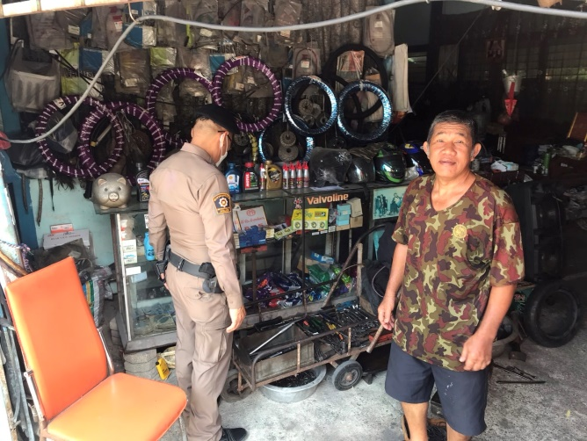
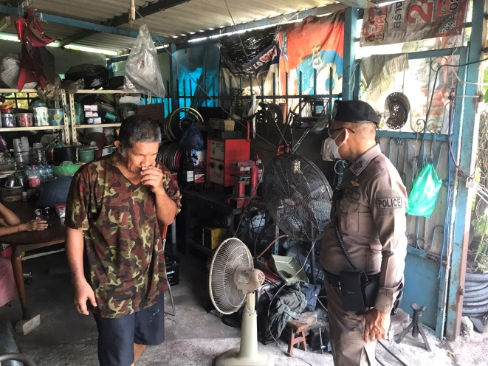
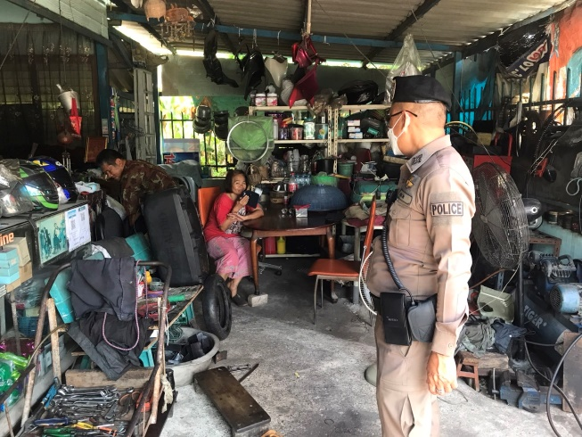
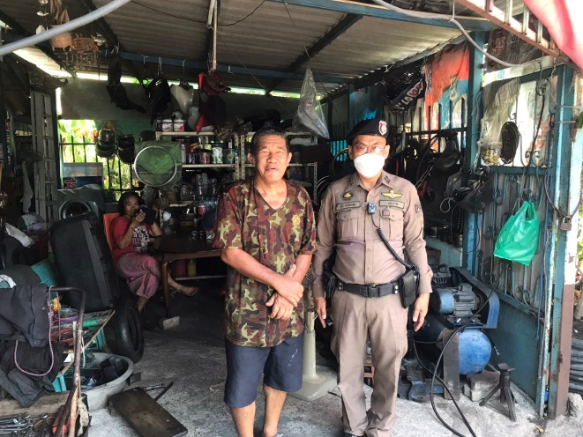

สถานีตำรวจนครบาลประชาชื่น
รายงานการปฏิบัติราชการ ประจำเดือน ตุลาคม 2566
ประจำปีงบประมาณ 2567
สถานีตำรวจนครบาลประชาชื่น
ฝ่ายป้องกันปราบปราม
ตั้งจุด ว.43 เคลื่อนที่
วัน​ที่ 15 ตุลาคม 2566 เวลา 22.00 น.
ภายใต้​การ​อำ​นว​ยการ​ของ​ พ.ต.อ.ประสพโชค เอี่ยมพินิจ ผกก.สน.ประชาชื่น, พ.ต.ท.ชัยนาม นักไร่ รอง ผกก.ป.ฯ​มอบหมายให้ พ.ต.ท.บรรเจิด พวงสมบัติ สวป.ฯ ประชาชื่น 2-0 พร้อมกำลัง 4 นาย ตั้งจุด
ว.43 เคลื่อนที่ ภายในซอย วงศ์สว่าง 11 แขวงวงศ์สว่าง เขตบางซื่อ กทม.
ผลการปฏิบัติดังนี้
1. ตรวจค้นรถจักรยานยนต์ 6 คัน
2. ตรวจค้นบุคคล 10 คน
ไม่พบสิ่งผิดกฎหมาย
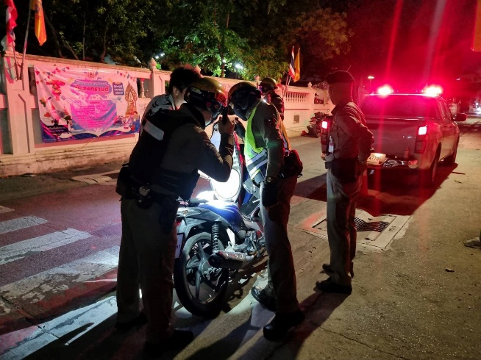
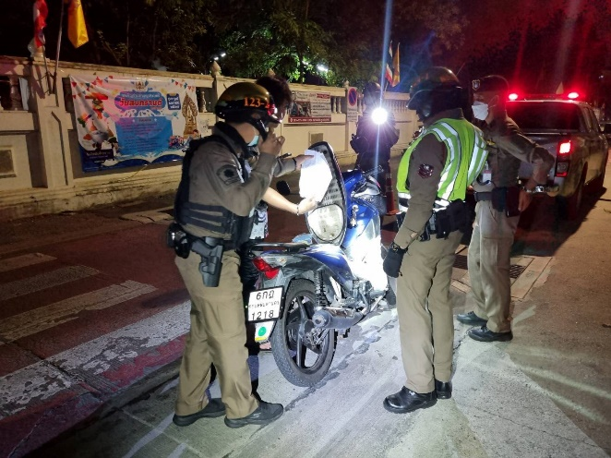

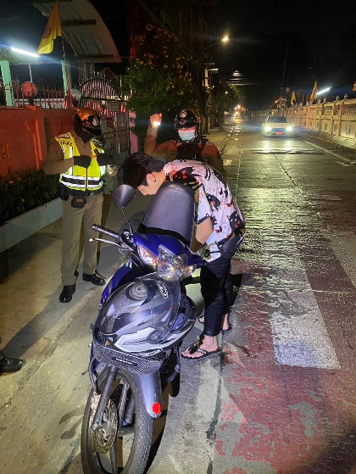
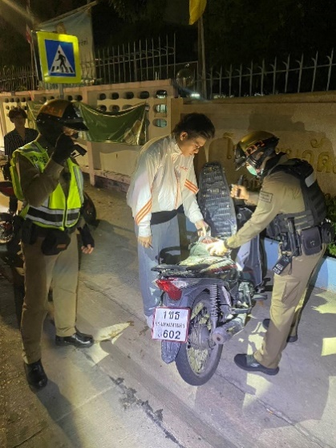
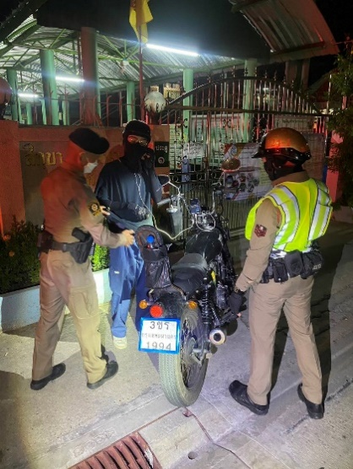

สถานีตำรวจนครบาลประชาชื่น
รายงานการปฏิบัติราชการ ประจำเดือน ตุลาคม 2566
ประจำปีงบประมาณ 2567
สถานีตำรวจนครบาลประชาชื่น
ฝ่ายจราจร
การบริการช่วยเหลือประชาชน
วันที่ 6 ต.ค.66 เวลา 16.00 น. ด.ต.สว่าง สุขกล่ำ ผบ.หมู่ (จร.)ฯ อำนวยความสะดวกและจัดการจราจรให้แก่ผู้ปกครองและนักเรียน บริเวณหน้า ร.ร.ประชานิเวศน์ (ประถม)

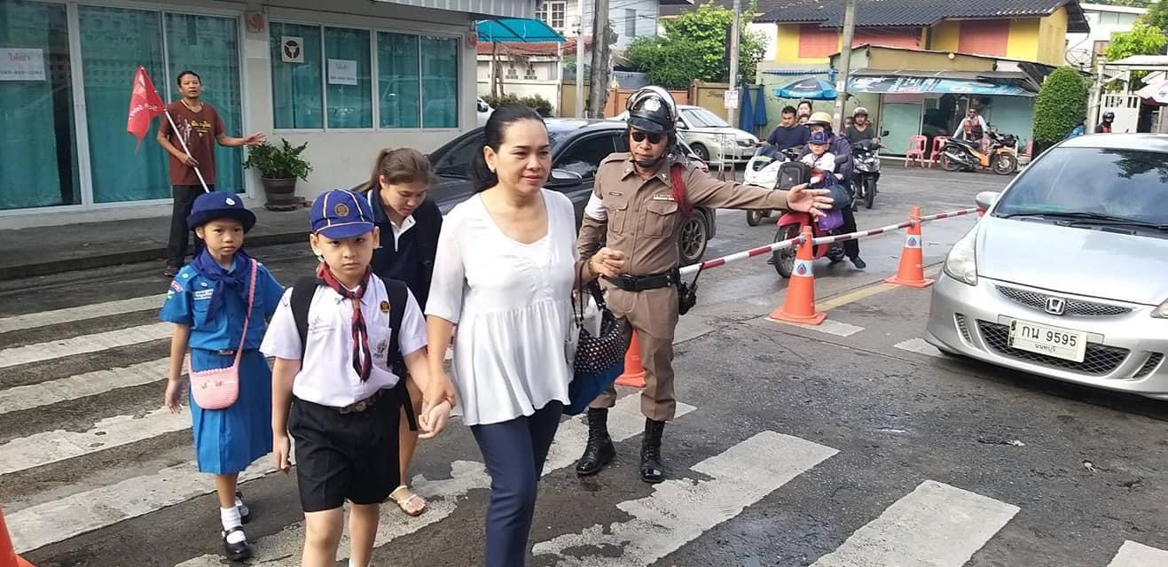
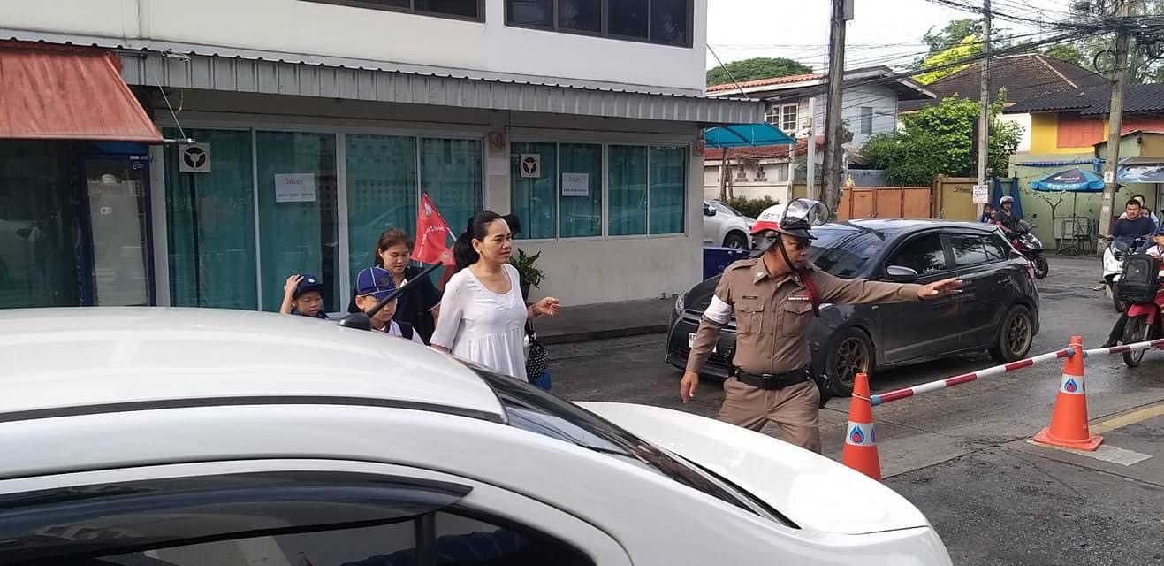

วันที่ 20 ต.ค.66 เวลา 15.00 น. รับแจ้งจากศูนย์วิทยุประชาชื่น ว่ามีรถเมล์ ว.18 ระบบเครื่องยนต์ บริเวณป้ายรถเมล์ ถนนรัชดา ขาเข้า (ก่อนถึงปั้มน้ำมันคาลเท็กซ์) ส.ต.อ.สหรัฐ ยศกระโทก สายตรวจจราจรประชาชื่น 6607 ว.10 ทำการอำนวยความสะดวกการจราจร ทำให้รถไม่ติดสะสมสามารถเคลื่อนตัวได้ดี และได้ประสานรถยกให้นำพ้นกีดขวาง การจราจรกลับมาเคลื่อนตัวได้ปกติอย่างรวดเร็ว

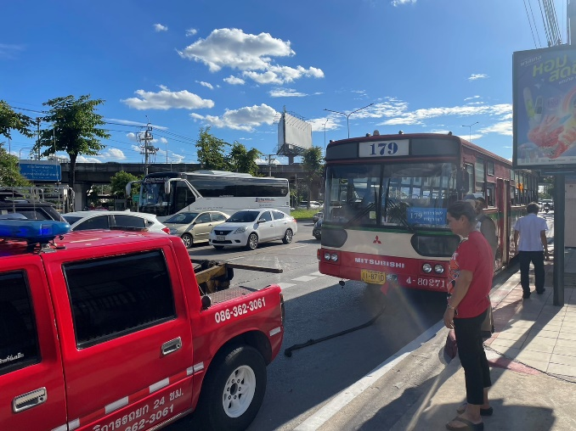
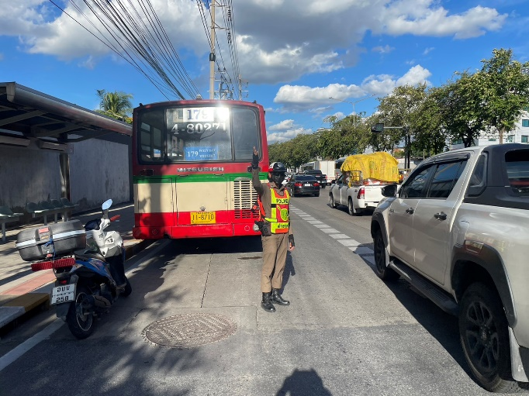

สถานีตำรวจนครบาลประชาชื่น
รายงานการปฏิบัติราชการ ประจำเดือน ตุลาคม 2566
ประจำปีงบประมาณ 2567
สถานีตำรวจนครบาลประชาชื่น
ฝ่ายสืบสวน
วัน​ที่ 22 ตุลาคม 2566 เวลา 21.45 น.
ตามวันเวลาดังกล่าวเจ้าพนักงานตำรวจชุดจับกุมได้รับแจ้งจากสายลับว่าบริเวณดังกล่าว มักมีการลักลอบซื้อขาย ยาเสพติด เจ้าหน้าที่ตำรวจจึงได้ไปสังเกตุการณ์บริเวณดังกล่าวสังเกตุเห็น ผู้ต้องหาคนดังกล่าว(ทราบชื่อสกุลภายหลัง) มีลักษณะคล้ายคนติดยา จึงได้แสดงตัวขอตรวจค้น ผลการตรวจค้นพบยาเสพติดให้โทษประเภท 1 (ยาบ้า) 2 ถุง (ของกลางรายการที่ 1,2,) ชนิดเม็ดกลมแบนสีชมส้ม บรรจุอยู่ในถุงพลาสติกสีน้ำเงินชนิดรูดปิด-เปิด ซุกซ่อนอยู่ในกระเป๋ากางเกนด้านหน้าขวามือที่สวมใสอยู่ขณะตรวจค้น ผู้ถูกจับรับว่าเป็นของตนจริง มีไว้เพื่อจะนำไปแบ่งให้เพื่อน จาการสอบถามรับว่ายังมียาบ้า ซุกซอนอยู่ที่บ้านพักอีก ยินยอมให้เจ้าหน้าที่ตำรวจไปทำการตรวจยึด เจ้าหน้าที่ตำรวจจึงเหตุอันควรเชื่อว่าเนื่องจากการเนิ่นช้ากว่าจะเอาหมายค้นมาได้ ยาเสพจะถูกโยกย้ายทำลายเปลี่ยนแปลง ไปได้ จึงเดินทางไปตรวจสอบทันที ที่บ้านเลขที่ 611 ซอย กรุงเทพ-นนทบุรี 13 แขวงบางซื่อ เขตบางซื่อ กรุงเทพมหานคร พบยาบ้า จำนวน 3 ถุง (ของกลางรายการ ที่ 3,4,5,) ซุกซอนอยู่ในกล้องสีดำ วางอยู่ในตู้เย็น ในห้องพักห้องกลาง ชั้น 2 ของบ้านเลขที 611 ซอย กรุงเทพ-นนทบุรี 13 แขวงบางซื่อ เขตบางซื่อ กรุงเทพมหานคร
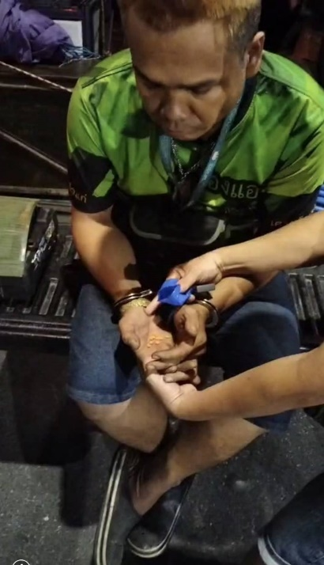

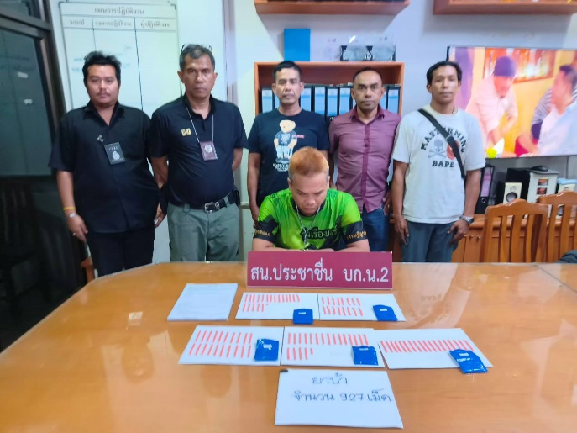
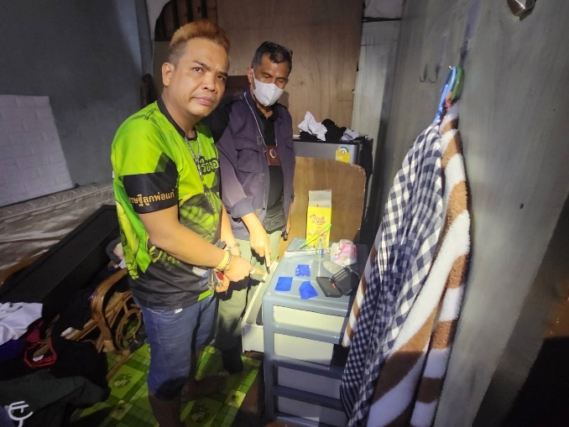

สถานีตำรวจนครบาลประชาชื่น
รายงานการปฏิบัติราชการ ประจำเดือน ตุลาคม 2566
ประจำปีงบประมาณ 2567
สถานีตำรวจนครบาลประชาชื่น
ฝ่ายสืบสวน
ตั้งจุด ว.43 เคลื่อนที่
วัน​ที่ 30 ตุลาคม 2566 เวลา 22.00 น.
ตามวันเวลาดังกล่าว เจ้าพนักงานตำรวจชุดจับกุมได้รับแจ้งจากสายลับและสืบทราบว่าบริเวณหน้าปั๊มน้ำมัน ปตท.ประชาชื่น ถนนประชาชื่น แขวงวงศ์สว่าง เขตบางซื่อ กรุงเทพมหานคร มักมีการลักลอบซื้อขายและเสพยาเสพติดเป็นประจำ จึงไปตรวจสอบบริเวณที่เกิดเหตุ ต่อมาพบผู้ต้องหาคนดังกล่าว (ทราบชื่อและสกุลจริงภายหลัง)ขับขี่รถจักรยานยนต์ ยี่ห้อ HONDA รุ่น WAVE 125 i สีเทา-น้ำเงิน หมายเลขทะเบียน 6ขฮ 3730 กรุงเทพมหานคร เข้ามาบริเวณดังกล่าว ท่าทางมีพิรุธต้องสงสัย ลักษณะคล้ายคนติดยาเสพติดและเหมือนมีสิ่งของผิดกฎหมาย จึงได้แสดงตัวเป็นเจ้าหน้าที่ตำรวจขอตรวจค้น โดยได้แสดงความบริสุทธิ์จนเป็นที่พอใจแล้วจึงตรวจค้น ผลการตรวจไม่พบสิ่งผิดกฎหมาย จากการสอบถามผู้ถูกจับกุม รับว่าเพิ่งเสพยาไอซ์มาใหม่ๆ ยินยอมให้นำตัวไปตรวจปัสสาวะหาสารเสพติดตามขั้นตอน ผลการตรวจพบสารเสพติดประเภท 1 (ยาไอซ์) ในปัสสาวะ จึงทำการจับกุมตัว แจ้งข้อกล่าวหาและสิทธิตามกฎหมายให้ทราบ และนำส่งพนักงานสอบสวนเพื่อดำเนินคดีตามกฎหมายต่อไป

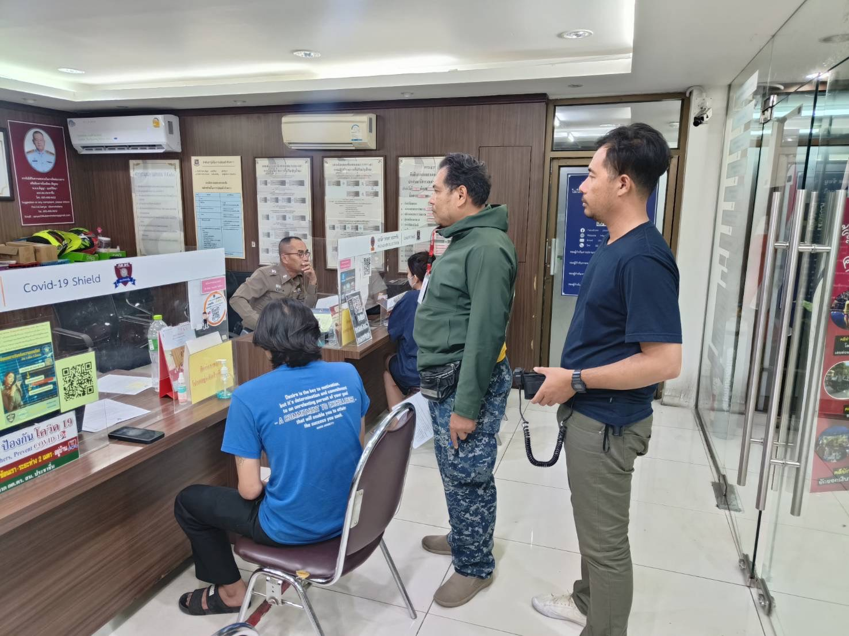
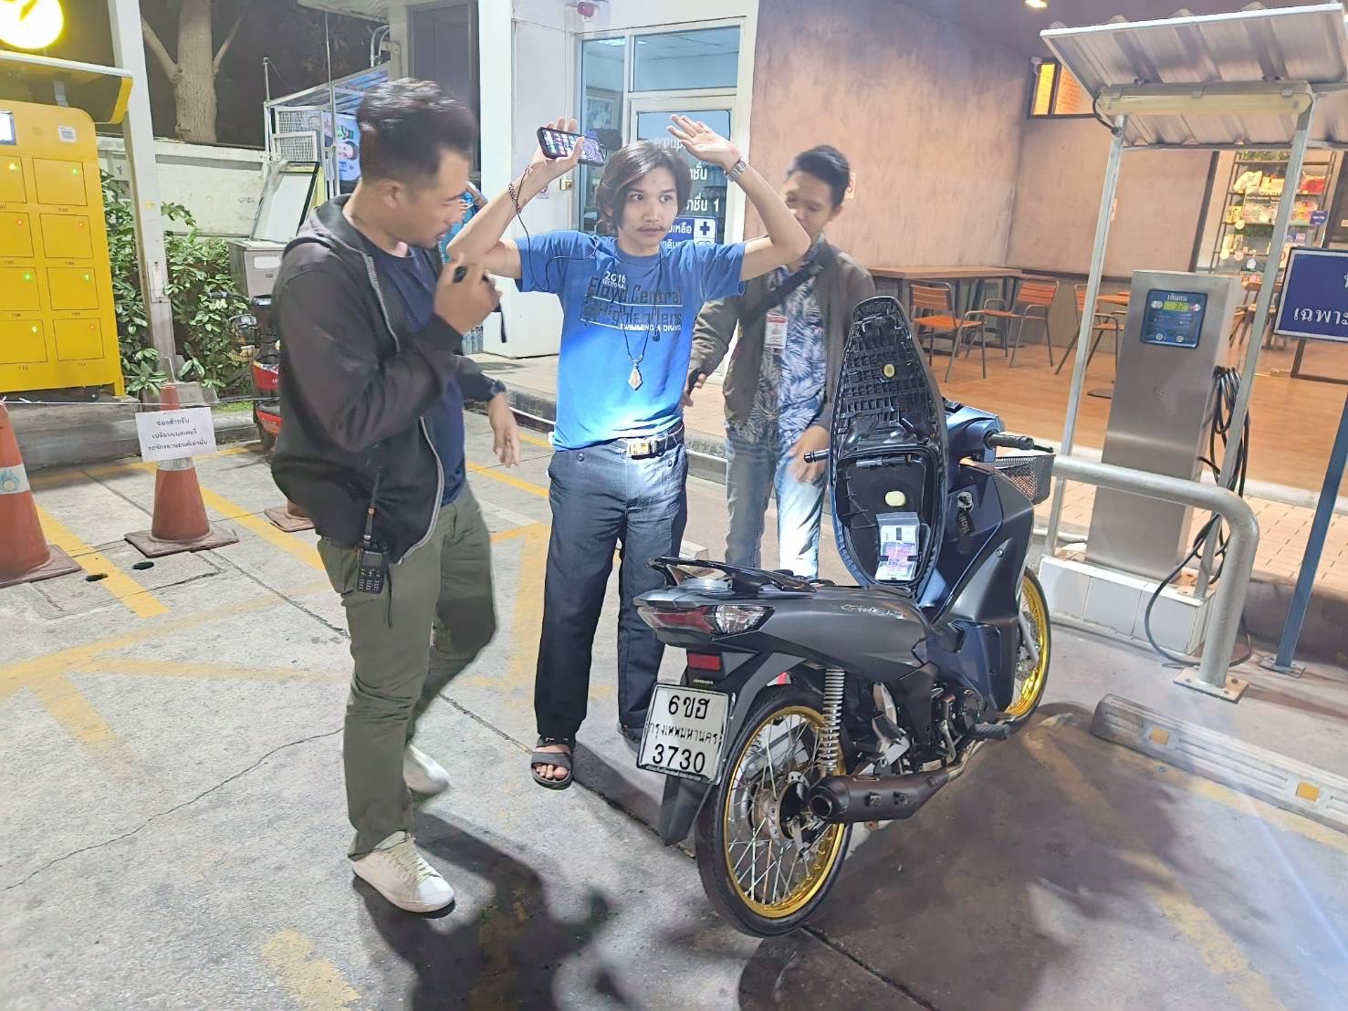

สถานีตำรวจนครบาลประชาชื่น
รายงานการปฏิบัติราชการ ประจำเดือน ตุลาคม 2566
ประจำปีงบประมาณ 2567
สถานีตำรวจนครบาลประชาชื่น
ฝ่ายอำนวยการ
ในรอบเดือนตุลาคม 2566 ฝ่ายอำนวยการได้ทำกิจกรรม 5ส. ทำความสะอาด จัดระบบบริการประชาชน โดยมีการบริการป้าย จุดประชาสัมพันธ์ น้ำดื่ม สื่อสิ่งพิมพ์ ห้องน้ำ รวมถึงที่จอดรถคนพิการ เพื่อให้การบริการประชาชนเป็นไปด้วยความเรียบร้อย เป็นธรรมและรวดเร็ว

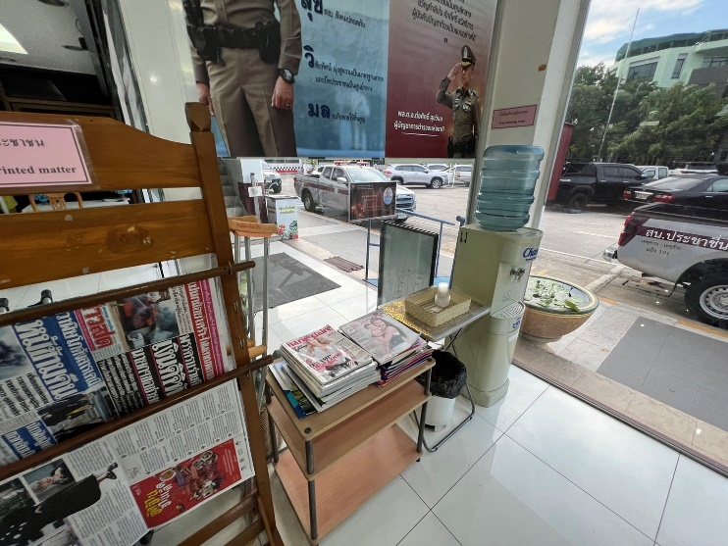
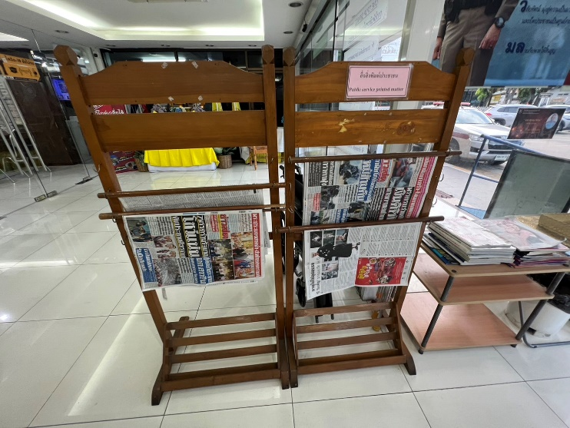

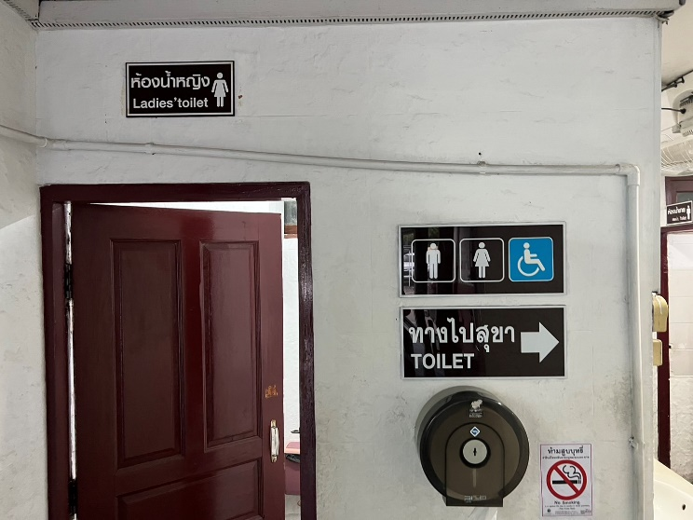
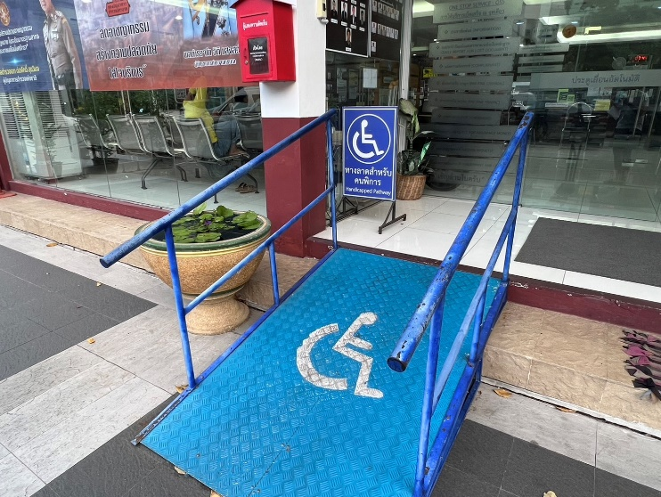

สถานีตำรวจนครบาลประชาชื่น
รายงานการปฏิบัติราชการ ประจำเดือน ตุลาคม 2566
ประจำปีงบประมาณ 2567
สถานีตำรวจนครบาลประชาชื่น
ฝ่ายสอบสวน
ฝ่ายสอบสวนได้ดำเนินการปรับปรุงป้ายการให้บริการ ตามจุดบริการเบ็ดเสร็จ ณ จุดเดียว (One Stop Service) ชำรุค่าปรับ อาญา - จราจร ประชาสัมพันธ์ รับแจ้งเอกสารหาย งานต่างด้าว ติดต่องานประกัน งานขออนุญาตต่างๆ เป็นต้น
